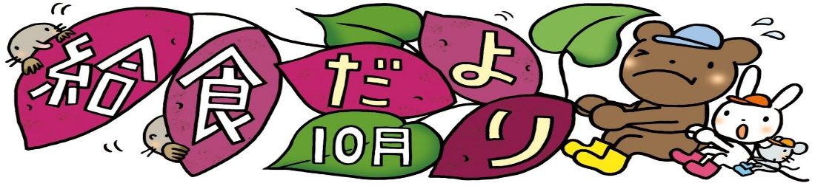

「まごわ（は）やさしい」。どこかでいたことはありませんか。これはづくりをえてくれる、でからしまれ、べられてきたのをべたものです。カロリーでヘルシー、そしてやビタミン、（ミネラル）などによいがにまれ、からもされているです。

平成２９年１０月

清武せいりゅう支援学校

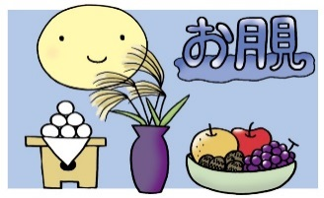

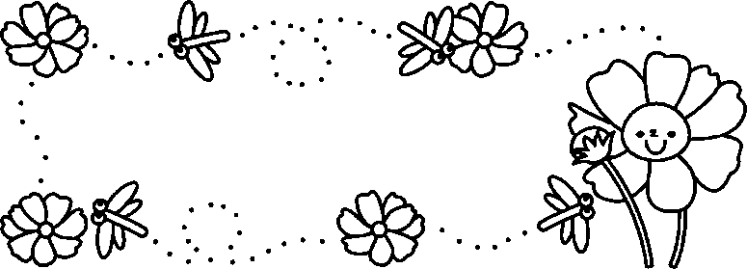

１０の

＜べと＞

いろいろなをべよう。

、にわたるに、がいます。スポーツの、の、の、そしてのです。には、さまざまなじろです。のにし、できたをにしていきましょう。



あき

　はスポーツにのにの。はのに、ストレスのにもなるなどをにしてくれます。では、やのでをことをし、にもらうおうと「のための2013」をりました。そのでは、のを「メッツ（METs）」、を「エクササイズ（メッツ（h））」というで、からするをもつようにいます。

　なでは、のとして「が3メッツのを1に4エクササイズ（メッツ（h））。にはがはずみ、をかくのを60」としています。

「まごわ（は）やさしい」。どこかでいたことはありませんか。これはづくりをえてくれる、でからしまれ、べられてきたのをべたものです。カロリーでヘルシー、そしてやビタミン、（ミネラル）などによいがにまれ、からもされているです。

「まごわ（は）やさしい」。どこかでいたことはありませんか。これはづくりをえてくれる、でからしまれ、べられてきたのをべたものです。カロリーでヘルシー、そしてやビタミン、（ミネラル）などによいがにまれ、からもされているです。

「まごわ（は）やさしい」。どこかでいたことはありませんか。これはづくりをえてくれる、でからしまれ、べられてきたのをべたものです。カロリーでヘルシー、そしてやビタミン、（ミネラル）などによいがにまれ、からもされているです。

「まごわ（は）やさしい」。どこかでいたことはありませんか。これはづくりをえてくれる、でからしまれ、べられてきたのをべたものです。カロリーでヘルシー、そしてやビタミン、（ミネラル）などによいがにまれ、からもされているです。

「まごわ（は）やさしい」。どこかでいたことはありませんか。これはづくりをえてくれる、でからしまれ、べられてきたのをべたものです。カロリーでヘルシー、そしてやビタミン、（ミネラル）などによいがにまれ、からもされているです。

「まごわ（は）やさしい」。どこかでいたことはありませんか。これはづくりをえてくれる、でからしまれ、べられてきたのをべたものです。カロリーでヘルシー、そしてやビタミン、（ミネラル）などによいがにまれ、からもされているです。

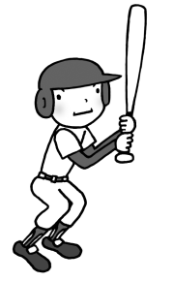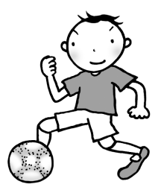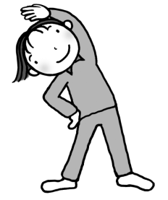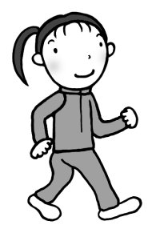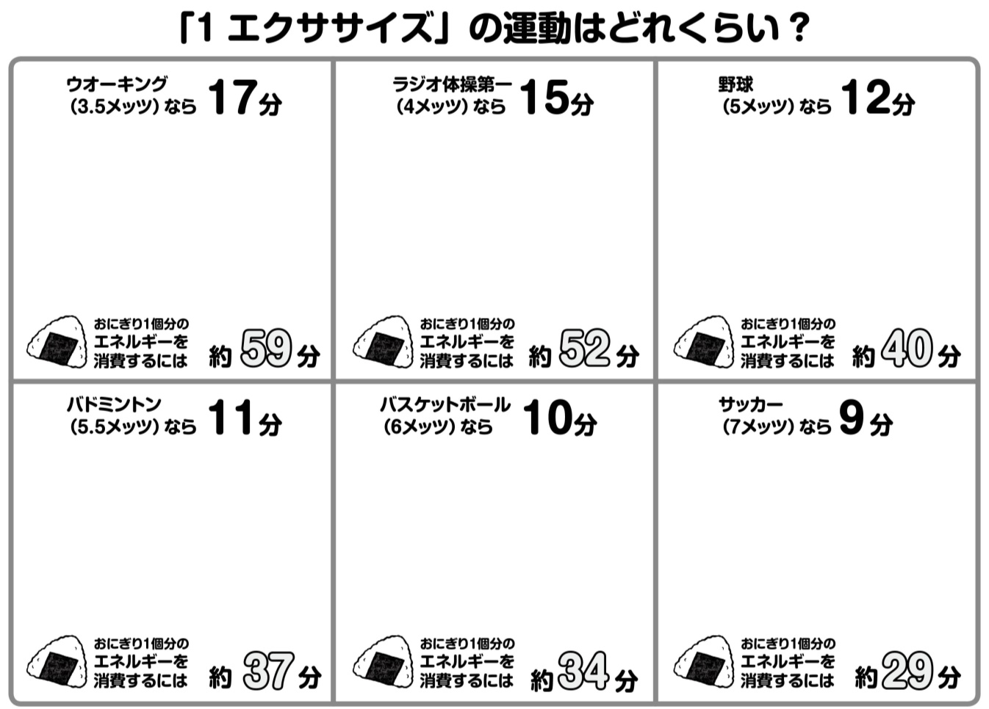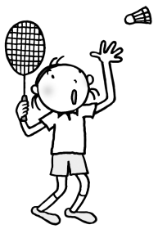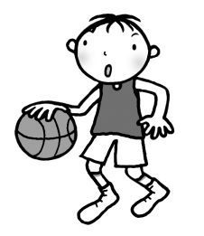

　　　　　　　　　　　　　　　　　　　　　　　　　　　　　　　うん どう

　やく

やきゅう

たいそうだいいちい

　しょうひりょう　　たいじゅう　　きろ　　　おとな　　　　　　　　　　　　　　　　 　こ　　　　 きろかろりー　　　 　けいさん　　あんせいじたいしゃりょう　　 ふくま

　やく

　ふん

　やく

　やく

　ぷん

　やく

　ふん

　ぷん

　ぷん

　ふん

　やく

　ぷん

　ふん

　ふん

　ふん

　ふん

　ふん

「まごわ（は）やさしい」。どこかでいたことはありませんか。これはづくりをえてくれる、でからしまれ、べられてきたのをべたものです。カロリーでヘルシー、そしてやビタミン、（ミネラル）などによいがにまれ、からもされているです。

「まごわ（は）やさしい」。どこかでいたことはありませんか。これはづくりをえてくれる、でからしまれ、べられてきたのをべたものです。カロリーでヘルシー、そしてやビタミン、（ミネラル）などによいがにまれ、からもされているです。

「まごわ（は）やさしい」。どこかでいたことはありませんか。これはづくりをえてくれる、でからしまれ、べられてきたのをべたものです。カロリーでヘルシー、そしてやビタミン、（ミネラル）などによいがにまれ、からもされているです。

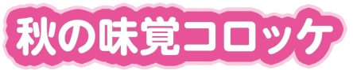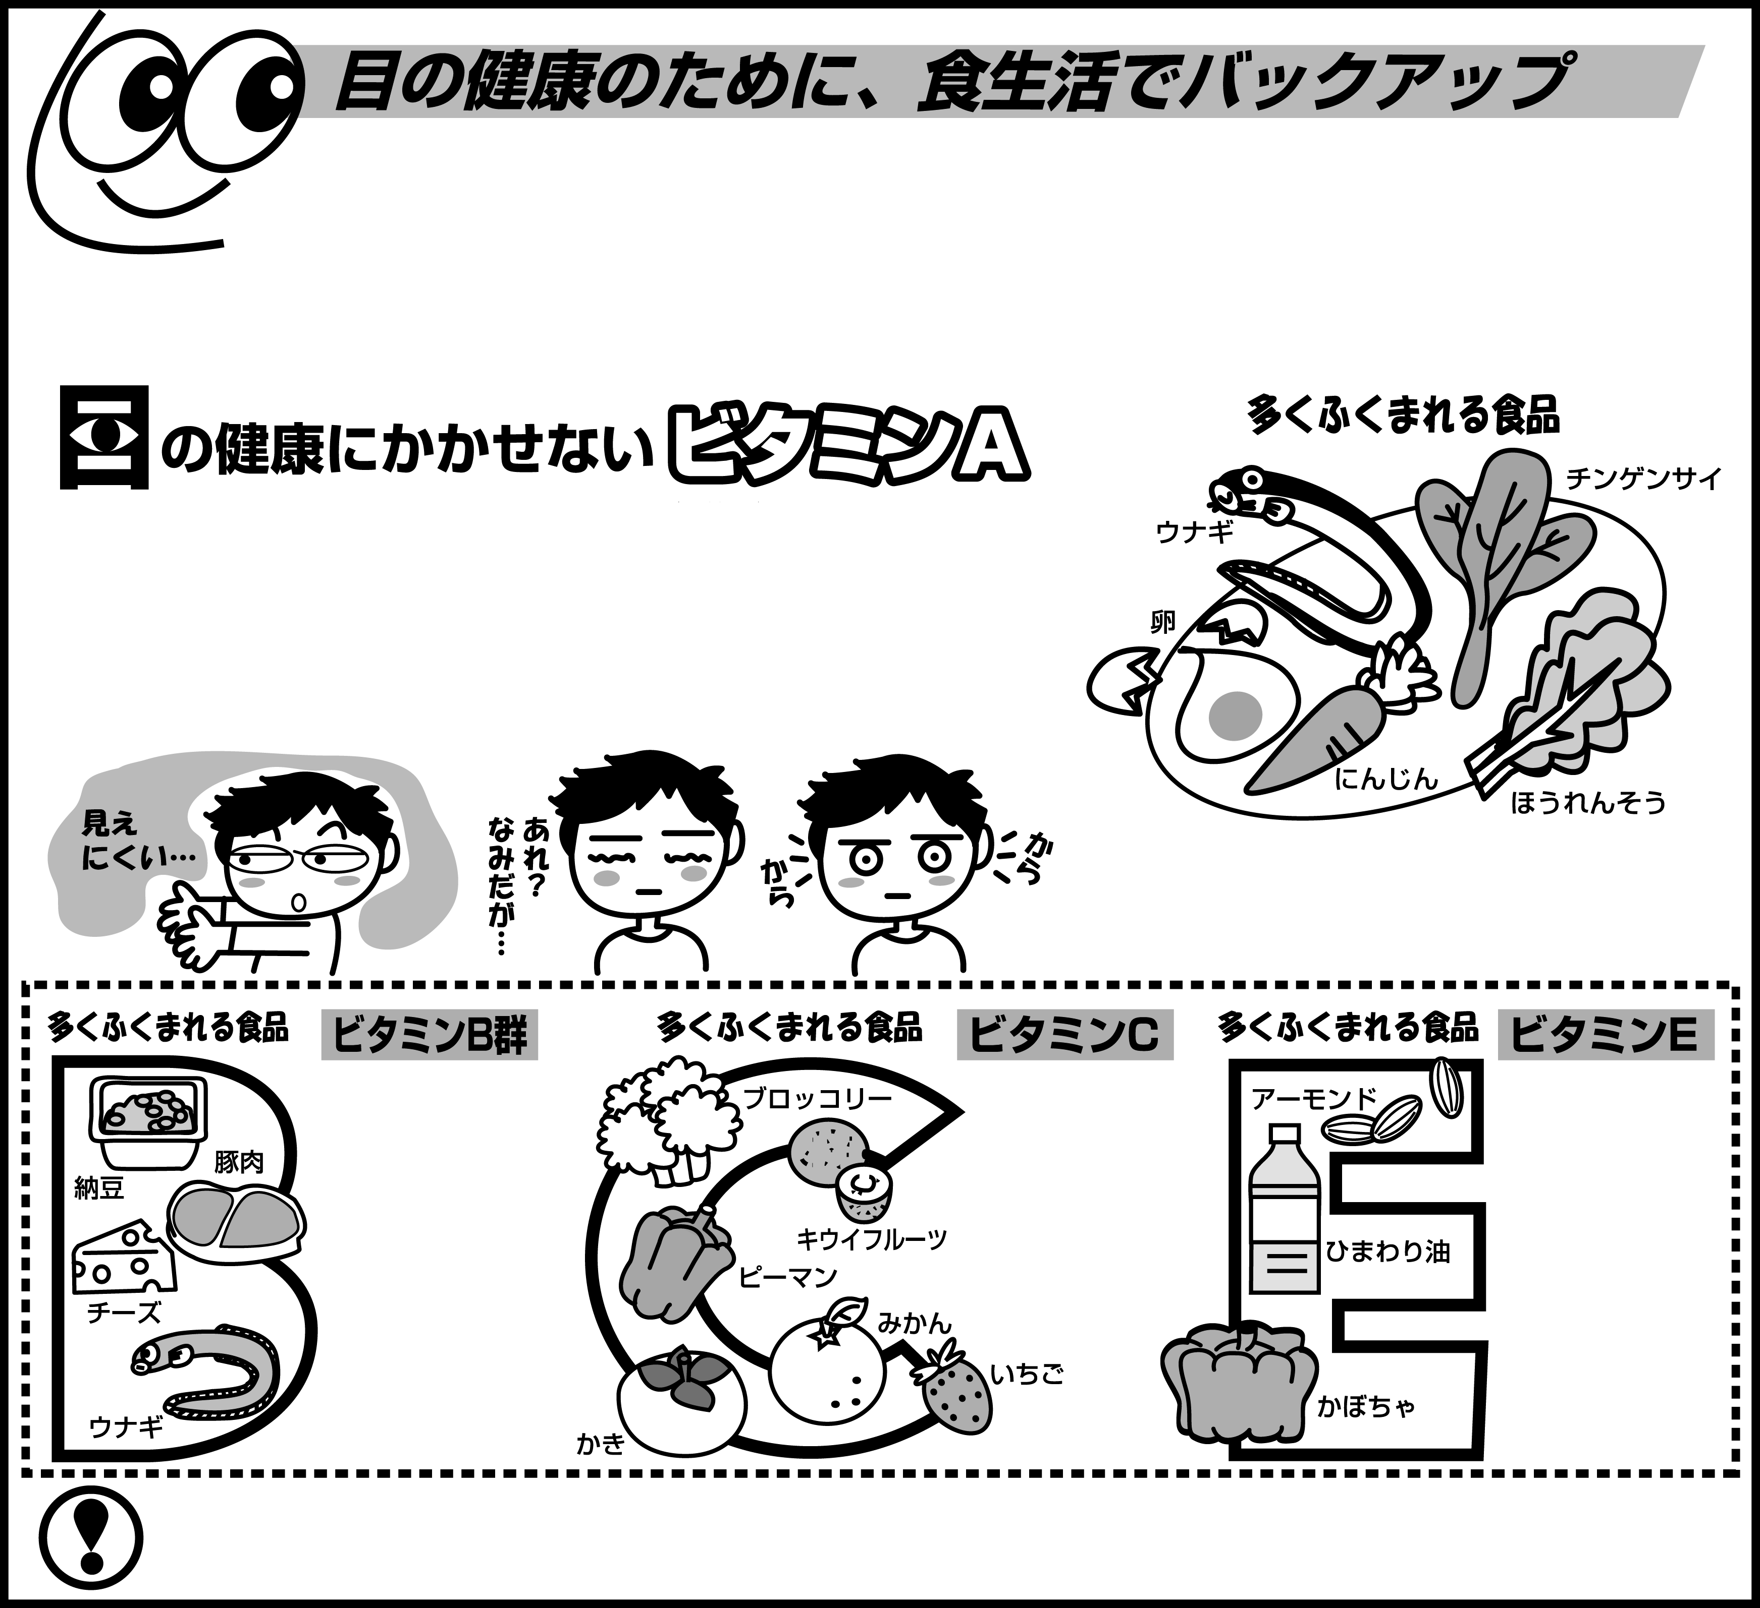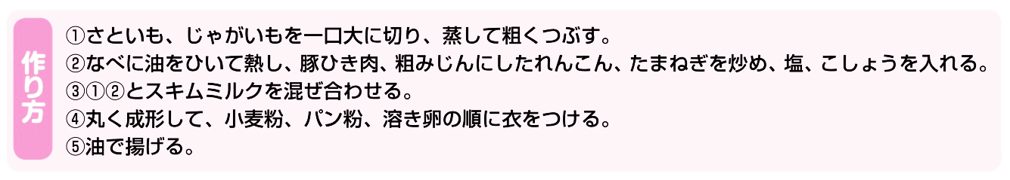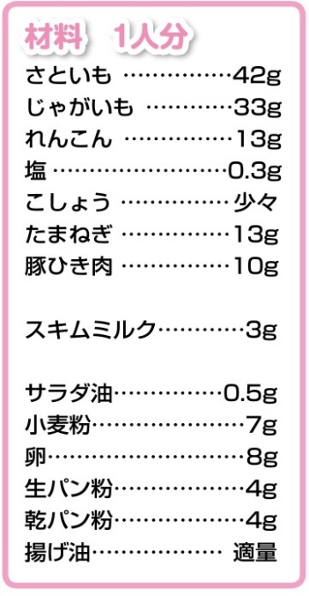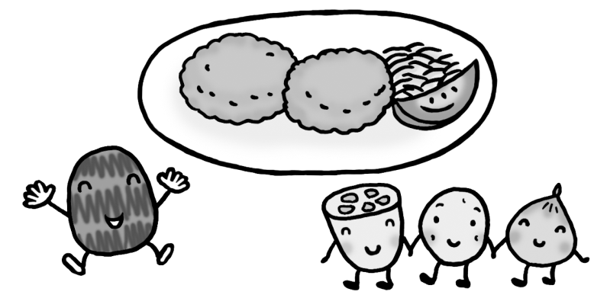

　たまご

かん　　　こ

なま　　　こ

ひとくちだい　　き　　　　　む　　　　あら

あぶら　　あ

　み

　　たまご

　　ぶたにく

こ むぎこ

ぶた　　　にく

　あぶら

　しお

　しお

　あじ　　　　　み　かく

　つく

ビタミンＥは、からを、をするがあります。

ビタミンＣは、の、のなどにがあります。

ビタミンＢ１，Ｂ２がすると、や、の、などのがあらわれやすくなります。

はのデーです。、テレビ、パソコン、などでをがいることはありませんか？なをためににやさしいについてみましょう。

のは、によいとされるビタミンＡがたっぷりのかぼちゃをシチューやアントシアニンのブルーベリーのゼリーをだします。

　　このほかにも、にＤＨＡや、ブルーベリーなどにふくまれるアントシアニンは、のなどにがあるといわれています。

ビタミンＡは、とにのです。ところでがなれるのにも、のをのにもビタミンＡがかかわっています。それらがすると、ところでよく、が、がするなどのがあらわれやすくなります。

　　ゆ

　　なっとう

おお　　　　　　　　　　　　しょくひん　　　　　　　　　　　　　　　ぐん　　　　　　　　　　おお　　　　　　　　　　　　　　しょくひん　　　　　　　　　　　　　　　　　　　　　　おお　　　　　　　　　　　　　しょくひん

　　め　　　　　　　　　　　　　　　　　　　　　　　　　　　　　　　　　　　　　　　　　　　　　　　　　　　　　　　　おお　　　　　　　　　しょくひん

　　けん　こう

　　め　　　　　けん　こう　　　　　　　　　　　　　　　　　しょく　せい　かつ

まる　　せいけい　　　　　　こむぎこ　　　　　　　こ　　　と　　たまご　じゅん　ころも

　　　まぜ　　あ

あぶら　　　　　　 ねっ　　　 ぶた　　　 にく　　あら　　　　　　　　　　　　　　　　　　　　　　　　　 　　　　いた　　 　しお　　　　　　　　　　　い

ひとくちだい　　き　　　　 む　　　　あら

あ　　あぶら　　　　　　　 てきりょう

かん　　　 こ

なま　　　 こ

たまご

こ むぎこ

あぶら

ぶた　　　にく

ざいりょう　　ひとりぶん

**ってみませんか**

　がのさといもをコロッケです。れんこんもいます。さといもにはのぬめりがありますが、このぬめりはやのをし、やコレステロールをがあるといわれています。でもだけでなく、コロッケやグラタンなどいろいろなにってみてください。